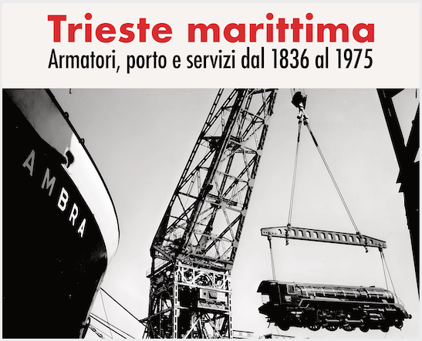 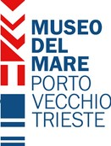
COMUNICATO STAMPA
Trieste marittima, prorogata all’8 dicembre la mostra sulla grande storia dei servizi marittimi triestini. Nuove viste guidate e approfondimenti tematici.
Al Magazzino 26 un viaggio attraverso quasi 140 anni di armatori, compagnie di navigazione, rotte e servizi portuali. In esposizione modelli navali, fotografie e documenti storici
C’è ancora tempo per scoprire una delle pagine più significative della storia di Trieste e del suo rapporto con il mare. Visto l’interesse suscitato, è stata infatti prorogata fino all’8 dicembre “Trieste marittima. Armatori, porto e servizi dal 1836 al 1975”, la mostra promossa dal Museo del Mare e realizzata in collaborazione con l’Associazione Marinara Aldebaran APS ETS, ospitata al piano rialzato del Magazzino 26, in Porto Vecchio.
Un percorso che racconta quasi 140 anni di storia della marineria triestina, ripercorrendo lo sviluppo delle grandi compagnie di navigazione che hanno fatto di Trieste uno snodo fondamentale dei traffici marittimi internazionali. Dal Lloyd Austriaco, divenuto poi Lloyd Triestino, all’Austro Americana, dalle compagnie Cosulich a Italia, Adriatica, Navigazione Libera Triestina e Istria-Trieste, fino alle realtà minori e ai servizi di cabotaggio: una storia di imprese, rotte e collegamenti che hanno messo in relazione la città con i principali porti del mondo.
A restituire la dimensione e il fascino di questa stagione contribuisce una ricca collezione di modelli navali in scala, realizzati nel corso degli anni dai modellisti dell’Aldebaran, affiancati da fotografie, materiali iconografici anche inediti e oggetti d’epoca. Il modellismo navale rappresenta infatti una delle attività fondanti dell’associazione, da sempre impegnata nello studio e nella ricostruzione delle imbarcazioni con particolare attenzione al rigore tecnico e storico.
La mostra non si limita a raccontare le navi e i loro armatori, ma approfondisce anche l’evoluzione del porto di Trieste e dei servizi che ne hanno reso possibile il funzionamento: dal pilotaggio al rimorchio, fino alle operazioni di ormeggio. Tra gli approfondimenti, anche una vicenda poco conosciuta e di particolare interesse: la nascita a Trieste, proprio un secolo fa, dei primi servizi italiani di navigazione aerea. A promuoverli furono i Cosulich attraverso la società S.I.S.A., con velivoli realizzati nelle Officine Aeronautiche del Cantiere di Monfalcone.
Proposta dall’Associazione Marinara Aldebaran in occasione dei suoi 75 anni di attività, l’esposizione si inserisce nel percorso di collaborazione con il Museo del Mare per la conservazione, la valorizzazione e la divulgazione del patrimonio marittimo cittadino. Una sezione è inoltre dedicata al contributo volontario dei soci e alla memoria di due figure che hanno segnato la storia dell’associazione: Paolo Valenti, già presidente, storico e perito navale, e l’ingegner Ernesto Gellner, entrambi punti di riferimento e ispiratori della vita associativa.
La proroga offre dunque un’ulteriore opportunità per conoscere, attraverso testimonianze, immagini e ricostruzioni, una storia che ha profondamente segnato l’identità economica, industriale e internazionale di Trieste.
INFORMAZIONI
TRIESTE MARITTIMA. ARMATORI, PORTO E SERVIZI DAL 1836 AL 1975
Museo del Mare – Magazzino 26, piano rialzato, Porto Vecchio
Apertura: dal mercoledì alla domenica, dalle 10.00 alle 17.00
Ingresso gratuito.
La mostra, il Museo del Mare e la sezione Lloyd sono accessibili tramite elevatore e ascensore.
www.museodelmaretrieste.it
museomare@comune.trieste.it
APPUNTAMENTI
Visite guidate
Venerdì 13 novembre, ore 16.00, a cura di Marco Zelaschi (Associazione Marinara Aldebaran).
Venerdì 20 novembre, ore 16.00, a cura di Dario Tedeschi (Associazione Marinara Aldebaran).
Mercoledì 25 novembre, ore 11.00, a cura di Corrado Cattonar (Associazione Marinara Aldebaran).
È inoltre possibile richiedere visite guidate gratuite su appuntamento per gruppi e scuole, contattando l’Associazione Marinara Aldebaran all’indirizzo aldebaran.trieste@hotmail.it.
Approfondimenti tematici
Sabato 28 novembre, ore 11.00: Donne a bordo. Corpi femminili e promozione della navigazione di linea, a cura di Silvia Pinna (Museo del Mare).

